Prix régionaux qualité
et management de la qualité :
se challenger pour progresser autrement !

FORMULAIRE D’ENGAGEMENT

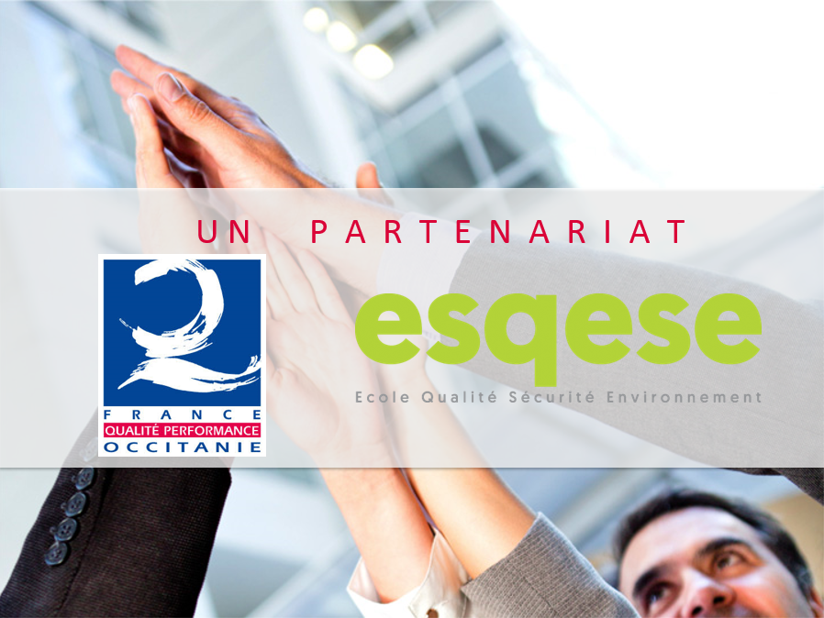

Ce dispositif est réservé aux entreprises/organismes implantés en région Occitanie
ENTREPRISE :
Raison sociale

Adresse

Code postal

Ville

Secteur d’activité

Effectif

Certifications/accréditations (type ISO9001, etc.)

INTERLOCUTEUR REFERENT POUR CET ENGAGEMENT
Nom

Prénom

Fonction

Tél

Mail

Par ce document, l’entreprise :
- Formalise son engagement à participer au dispositif d’accompagnement proposé dans le cadre du partenariat AFQP/ESQESE
- Atteste avoir pris connaissance des modalités de ce dispositif indiqué dans le présent document
- Atteste avoir pris connaissance de la chartre de confidentialité jointe au présent document, qui sera signée par les étudiants menant le projet dans votre entreprise

Date | Cachet et signature de l’entreprise
Ce document est à retourner par mail aux 2 adresses suivantes :
christine.de-conto@ict-toulouse.fr et prix-qualite@afqp-occitanie.org

Les modalités du dispositif
Phases / acteurs | Bénéfices pour l’entreprise / timing
PHASE 1  Engagement de l’entreprise  L’entreprise renvoie le présent formulaire  Un groupe d’étudiants lui est affecté  Repérage des bonnes pratiques  L’entreprise identifie au maximum 5 bonnes pratiques. Elle communique les résultats de sa réflexion aux étudiants  Acteurs : Etudiants + entreprise | L’entreprise bénéficie d’un support écrit pour poser sa réflexion  Janvier/ février 2021
PHASE 2  Diagnostic des bonnes pratiques proposées et choix et de pratique à évaluer  Travail collaboratif : sur site ou à distance (0,5 à 1 jour sur site)  Acteurs : Etudiants + entreprise | L’entreprise bénéficie de l’appui d’étudiants formés préalablement au modèle EFQM et à la méthode d’évaluation RADAR  Avant mi-avril 2021
PHASE 3  Coaching des Etudiants par un Expert : validation de la bonne pratique retenue  Validation de la pertinence de la bonne pratique retenue et du critère EFQM de rattachement  Acteurs : Etudiants + Expert EFQM | L’entreprise bénéficie d’une pré validation du choix de sa bonne pratique par un expert  14, 15, 16 avril 2021
PHASE 4  Recueil des données caractérisant la bonne pratique  Les étudiants accompagnent l’entreprise pour la guider dans la collecte des données à recueillir sur sa bonne pratique  Travail collaboratif sur site ou à distance  (mails, visio…)  Acteurs : Etudiants + entreprise | L’entreprise bénéficie de l’appui des étudiants pour formaliser les données décrivant sa bonne pratique.  A l’aide de ces données, l’entreprise pourra ensuite renseigner son dossier de candidature, avec l’appui de l’AFQP  Avril, mai, juin 2021
PHASE 5  Soutenance du projet  Présentation, par les étudiants, du support de diagnostic devant le jury (Expert EFQM / ESQESE/AFQP)  Acteurs : Etudiants /Expert EFQM, en présence de l’AFQP et direction de l’ESQESE | Le passage en Jury assure la complétude et la pertinence du futur dossier de candidature de l’entreprise  24 et 25 Juin 2021
PHASE 6  Retour d’information vers l’entreprise (mail)  Présentation par les étudiants à l’entreprise des conclusions de la soutenance qui peuvent être exploitées par l’entreprise pour préparer son dossier de candidature  Acteurs : Etudiants/entreprise | L’entreprise bénéficie des conclusions de la soutenance pour rédiger son dossier de candidature  Fin juin 2021
PHASE 7  Suivi des entreprises par l’AFQP  Si l’entreprise confirme sa volonté de présenter sa candidature au Prix des Bonnes pratiques :  Un référent AFQP prend contact avec l’entreprise pour la guider dans le dépôt de son dossier de candidature  Acteurs : AFQP + Entreprise | L’entreprise est guidée pour déposer son dossier de candidature auprès de l’AFQP  Première quinzaine de Juillet 2021
PHASE 8  Dépôt du dossier de candidature par l’entreprise auprès de l’AFQP Occitanie  Finalisation du dossier de candidature par l’entreprise  Acteur : Entreprise | L’entreprise dépose son dossier en ayant été accompagnée tout au long du processus  Avant le 31 Août 2021
PHASE 9  Evaluation de la bonne pratique par l’AFQP  Acteurs : AFQP + Entreprise  Jury d’attribution des Prix Régionaux qualité  Acteur : AFQP | L’entreprise bénéficie d’une évaluation de la maturité de sa bonne pratique et identifie des pistes de progrès  Sept/oct 2021  Nov 2021
PHASE 10  Cérémonie de remise des Prix attribués par l’AFQP | L’entreprise est valorisée dans sa démarche de progrès  Déc 2021

ENGAGEMENT DE CONFIDENTIALITE
Je soussigné(e) ………………………………
Résidant à ………………………………………
Reconnais participer, dans le cadre des études de cas de mon parcours de Master, à un projet visant à accompagner une entreprise dans la constitution d’un dossier de candidature au Prix Régional des Bonnes Pratiques au bénéfice de …………………………………………. dans le cadre d’un partenariat AFQP-ESQESE.
J’ai pris connaissance du fait que ce travail revêt un caractère confidentiel.
En conséquence,
- Je m’engage à garder le secret sur toute information relative au sujet dont je prendrai connaissance, oralement, par support visuel ou par écrit, préalablement, pendant ou à la suite de mon engagement dans le projet évoqué ci-dessus (ci-après désignée « l’Information Confidentielle »), et, en conséquence m’oblige par avance à :
- Prendre à l’égard de l’Information Confidentielle, toutes les précautions et tout le soin que je prendrais à l’égard de mes propres informations confidentielles pour empêcher leur divulgation
- Ne pas divulguer ni transmettre à un tiers, directement ou indirectement, tout ou partie de l’Information Confidentielle
- M’abstenir de toute exploitation directe ou indirecte de l’Information Confidentielle
- Je reconnais que l’Information Confidentielle demeure la propriété exclusive de l’Entreprise
- Je comprends que le présent engagement de secret ne s’applique pas aux informations reçues, lorsque je pourrai valablement donner la preuve :
- Qu’elles m’appartenaient avant la communication, et/ou
- Qu’elles ont été mises à la connaissance du public sans faute de ma part, et/ou
- Qu’elles m’ont été communiquées par un tiers sans restriction quant à la divulgation, et/ou
- Qu’elles ont été indépendamment développées par moi.
- Je m’engage à remettre à l’entreprise tous les documents relatifs au Sujet qui m’ont été transmis en vue de ce travail, y compris les copies qui ont pu en être faites à quelque date que ce soit. Aucune bibliothèque ne peut retenir de copie de ces documents.
- Je m’engage à respecter les engagements de secret détaillés par la présente pour une période de 3 ans à compter de la première communication dont j’ai bénéficié sur le Sujet.
Fait à Toulouse en 2 exemplaires, le
Signature

